山东沂都电气有限公司

Shandong Yidu Electric Co. LTD

# 资 质 文 件

中国.山东

企业

简介

山东沂都电气有限公司坐落于历史文化悠久、红色资源丰富的山东·临沂，地理环境优越，交通便利。注册资金2000万元，占地10余亩。是专业从事干式变压器，油浸式变压器，电力变压器，节能变压器，箱式变电站，光伏箱变，高低压开关柜及配套产品生产制造、科研开发、产品销售为一体的高新技术型企业。

企业凭借国内先进的生产及检测设备、过硬的技术支持，按照ISO9001质量认证体系的运行标准，采用计算机辅助设计，为客户提供符合各区域特点的环保、节能、低碳的品质产品，以满足市场和不同客户根本需求。目前公司生产产品分别通过国家电器产品质量监督检验机构、并获得注册型号备案证书。产品还通过中国质量认证机构能效产品。

公司产品实行三年保质，终身保修的售后服务政策，为客户提供及时热情周到的服务，提升产品利用价值和完善服务，消除客户的后顾之忧，秉承沂都人所有的努力，都是为了客户的满意。

在未来的发展中，山东沂都电气有限公司将一如既往的以现代化的脚步和经营管理理念为指导，以可持续发展和互利共赢为目标，公司将继续扩大企业的生产规模，提高产品的质量档次，努力使公司不断向规模化，集约化的方向发展。既注重企业的经济效益；更追求企业的社会效益。走诚信经营服务优先的发展道路，加大科技投入的力度，加快企业的发展步伐，使企业向节能、环保、智能型的现代化大企业迈进。为电力工业的崛起贡献沂都力量!

在此真诚地感谢相关公司、单位给予山东沂都电气有限公司合作的机会，希望社会各界的朋友能够与我们一起真诚合作，共谋发展。

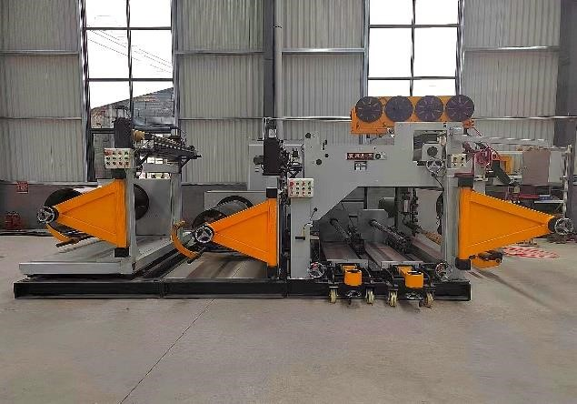 高压线绕机 卧式箔绕机

设备

展示

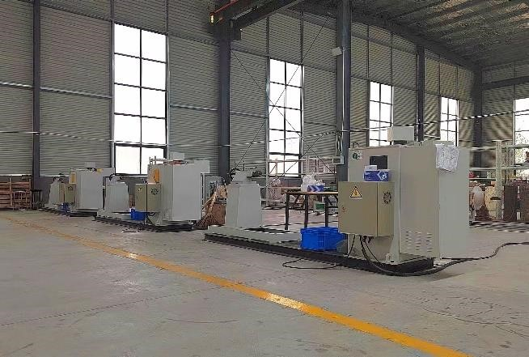

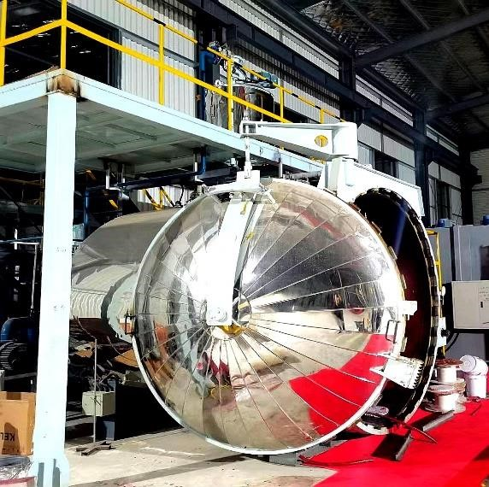 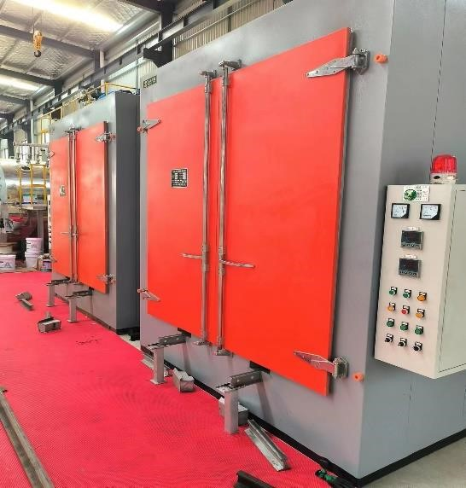

环氧树脂真空浇注罐 电热鼓风恒温干燥箱

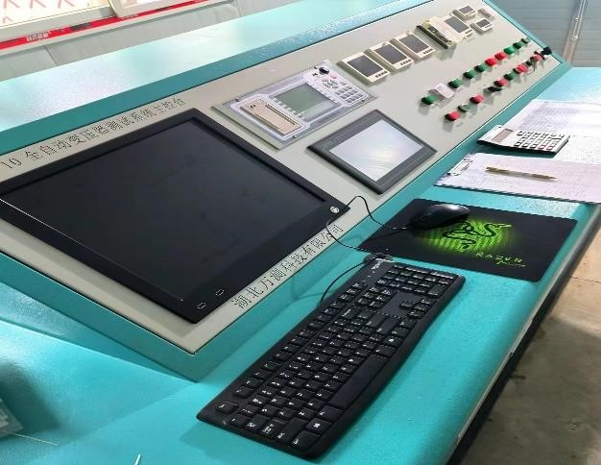 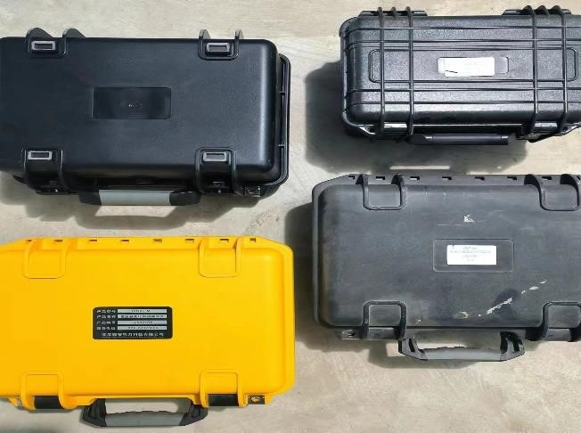

全自动变压器测试系统 便携式试验设备

生产

工艺

1. 线圈结构：

低压线圈采用于电抗高度等高的整张导体箔绕制，高压线圈采用多段式导体箔或分段多层导线结构。

1. 高、低压绝缘结构：

高压线圈采用硅微粉填料树脂浇注，环氧树脂须采用国内知名品牌。低压线圈层间绝缘采用F级及以上树脂预浸复合绝缘材料。

1. 铁芯：

铁心原材料采用国内知名品牌低损耗优质的冷轧晶粒取向硅钢片为保证铁芯剪切质量，加工线采用先进的铁芯横剪线加工。铁心采用步进搭接结构，有效控制噪声和空载损耗。

变压器绝缘件经防潮处理，铁心零件经防锈处理。变压器铁心和金属件均可靠接地(铁轭螺杆除外)。接地装置应有防锈镀层，并附有明显的接地标志。

1. 变压器一次和二次引线的接线端子，应用铜材制成，其接触表面应洁净，不得有裂纹、明显伤痕、毛刺，腐蚀斑痕缺陷及其他影响电接触和机械强度的缺陷，且应有防松措施。
2. 变压器各绕组有相应的接线端子标志，所有标志牢固且耐腐蚀。
3. 高压绕组表面(包封绕组树脂表面)易见位置，有“高压危险”的标志。
4. 变压器配装风冷装置，由热保护装置自动控制，且选用低噪声的轴流风机。
5. 变压器外壳上装设数显示式温控装置，温度传感器实时检测三相绕组温度具有超温报警、超高温跳闸、风机自动起停等功能。
6. 每台变压器配置一套冷却风扇，并满足低噪音、长寿命的使用要求。（工作电源：220V交流电源）

试验

项目

1、出厂试验

绕组电阻测量

电压比与联接组别的校定

绝缘电阻测量

工频耐压试验

感应耐压试验

空载损耗及空载电流测量

阻抗电压及负载损耗的测量

局部放电试验

2、型式试验

温升试验

冲击耐压试验

生产

资质

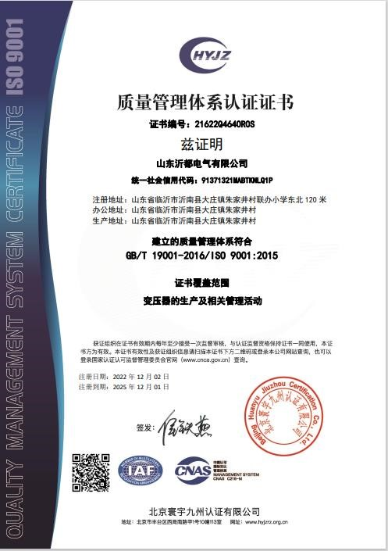

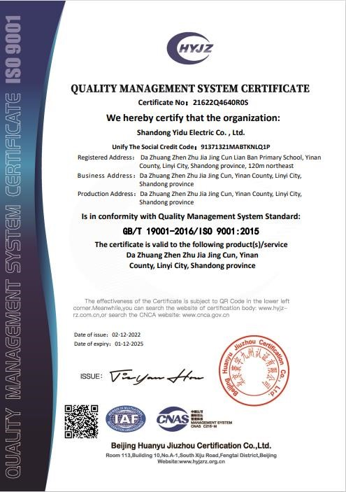

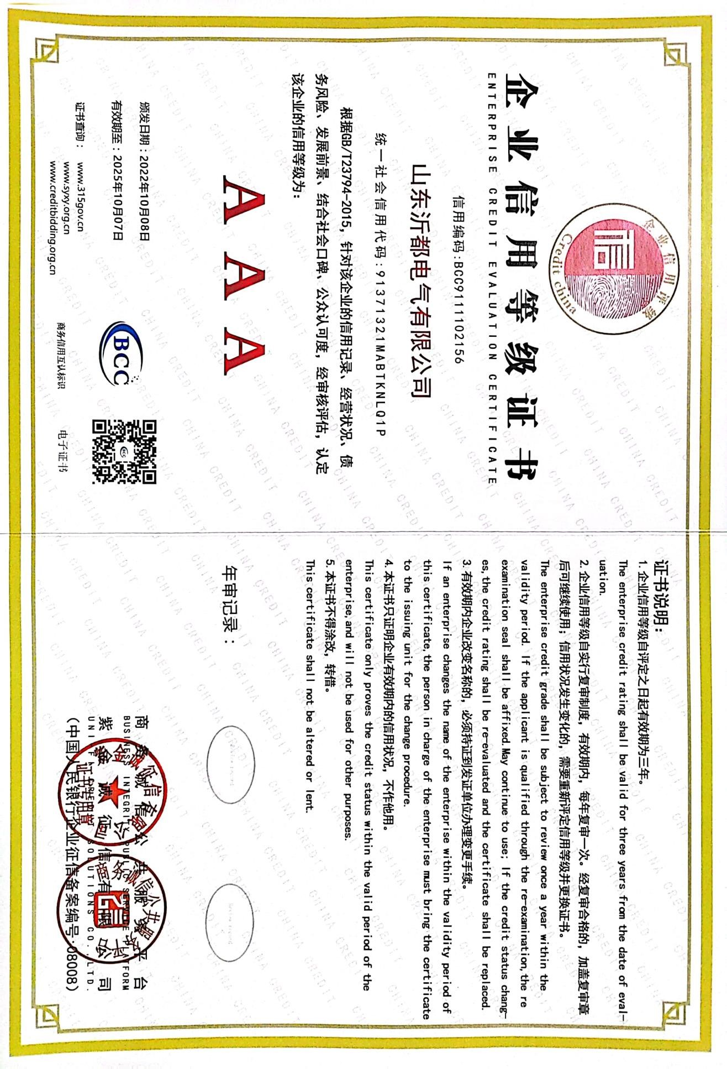

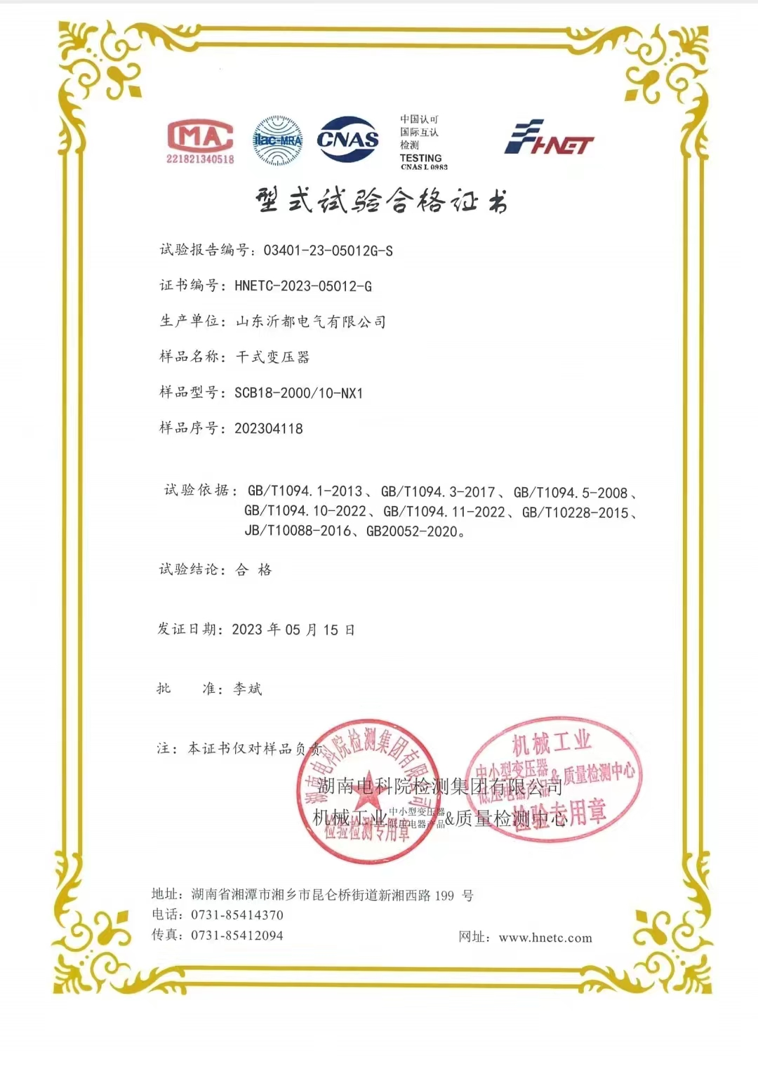

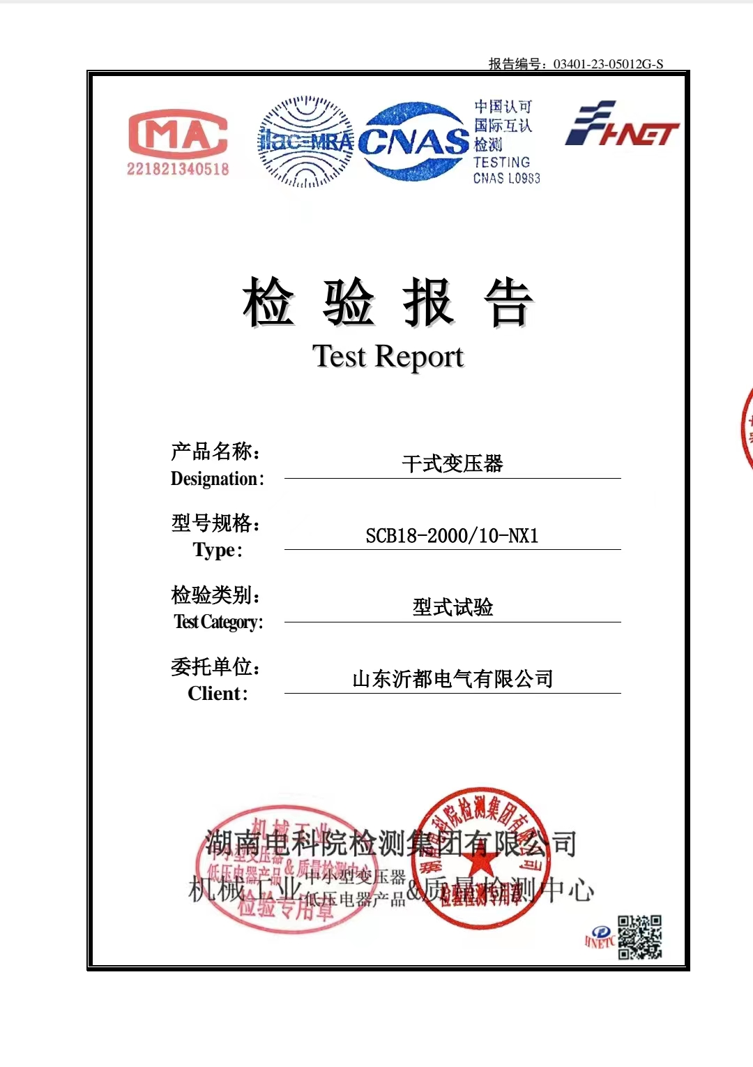

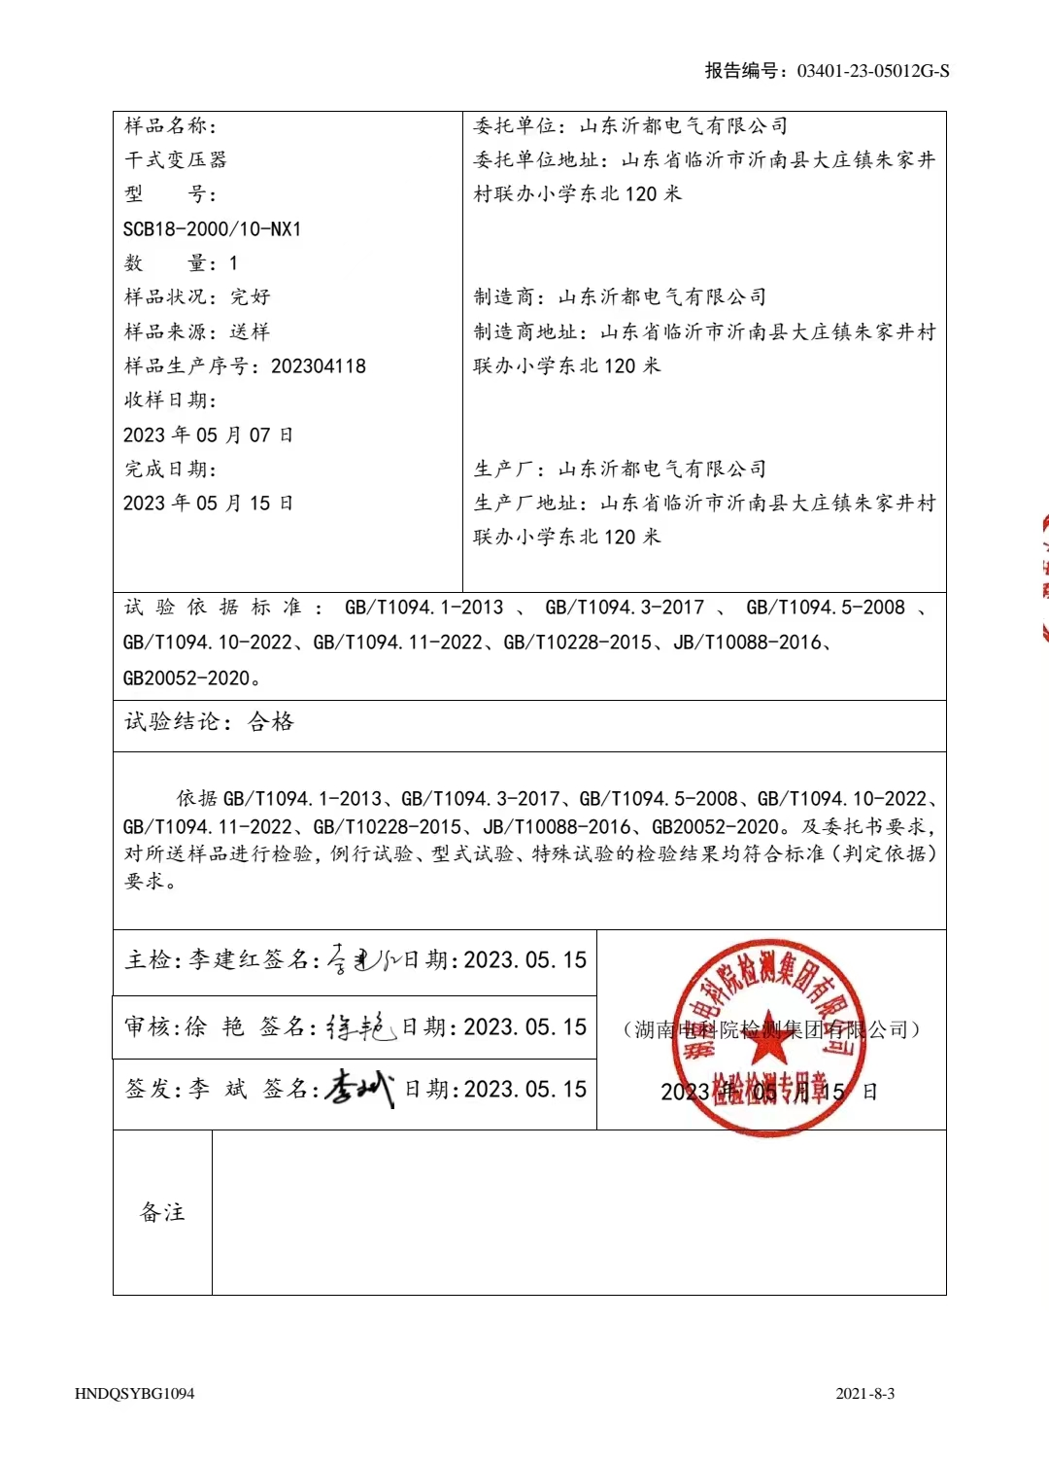

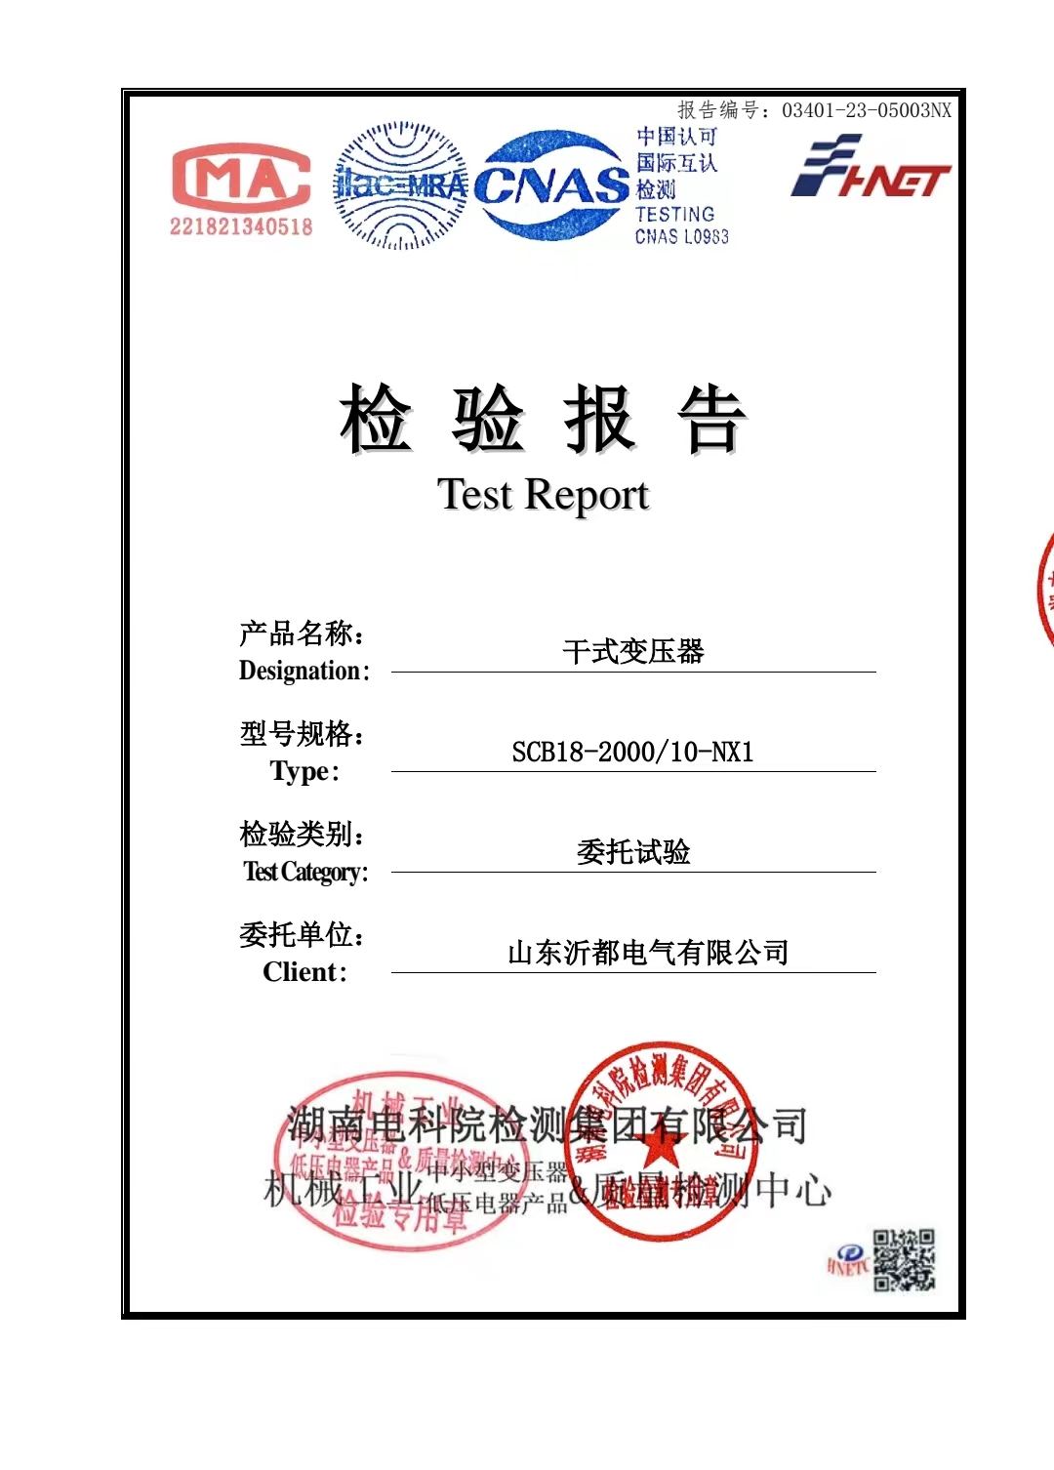

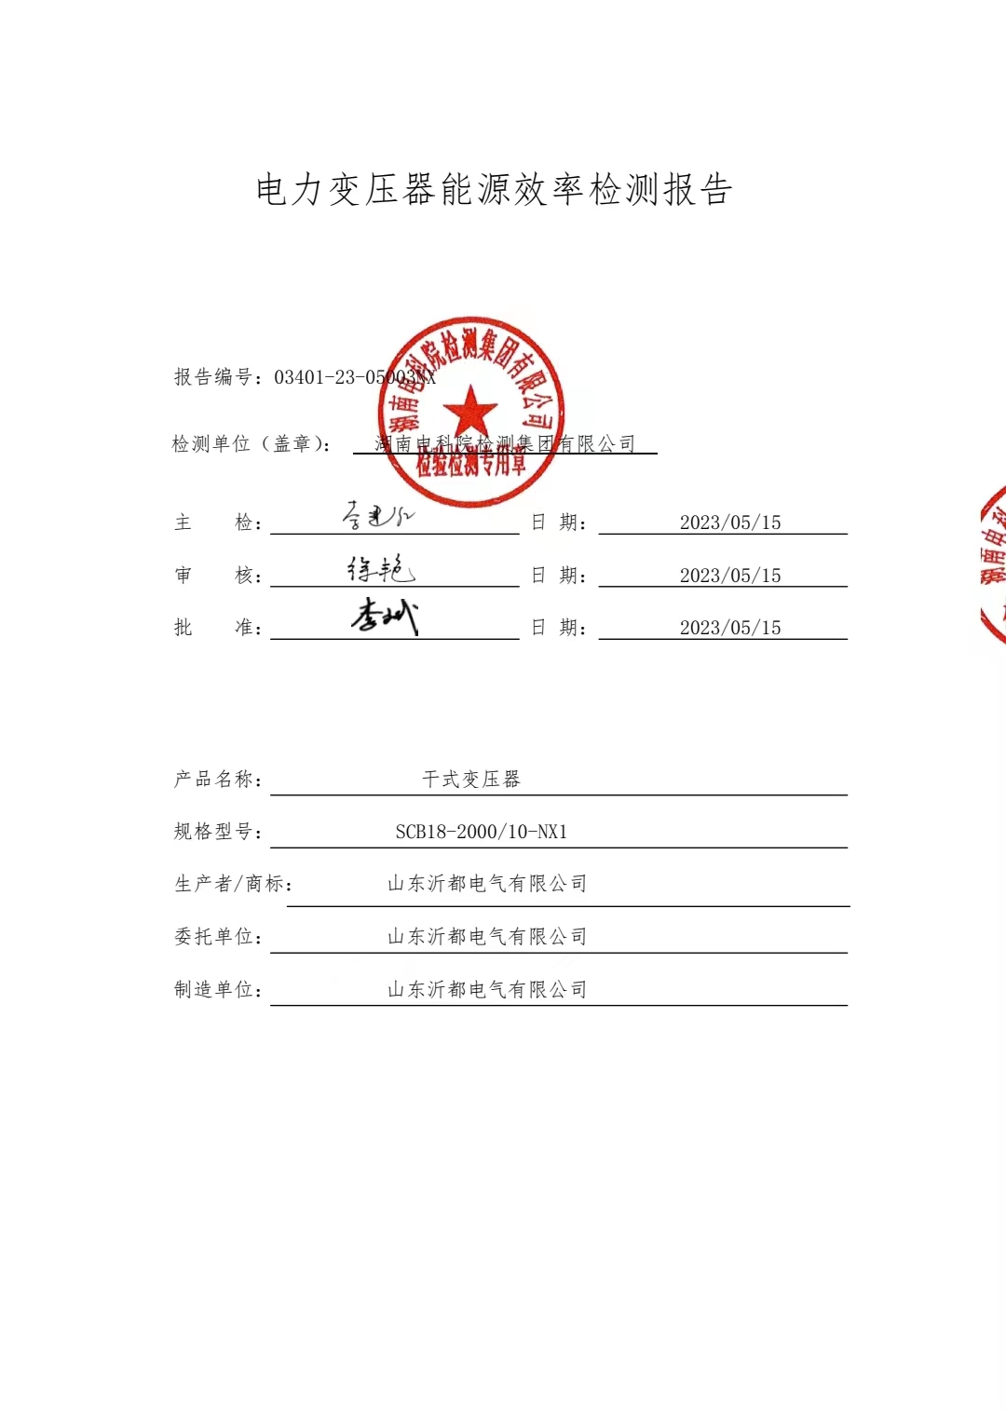

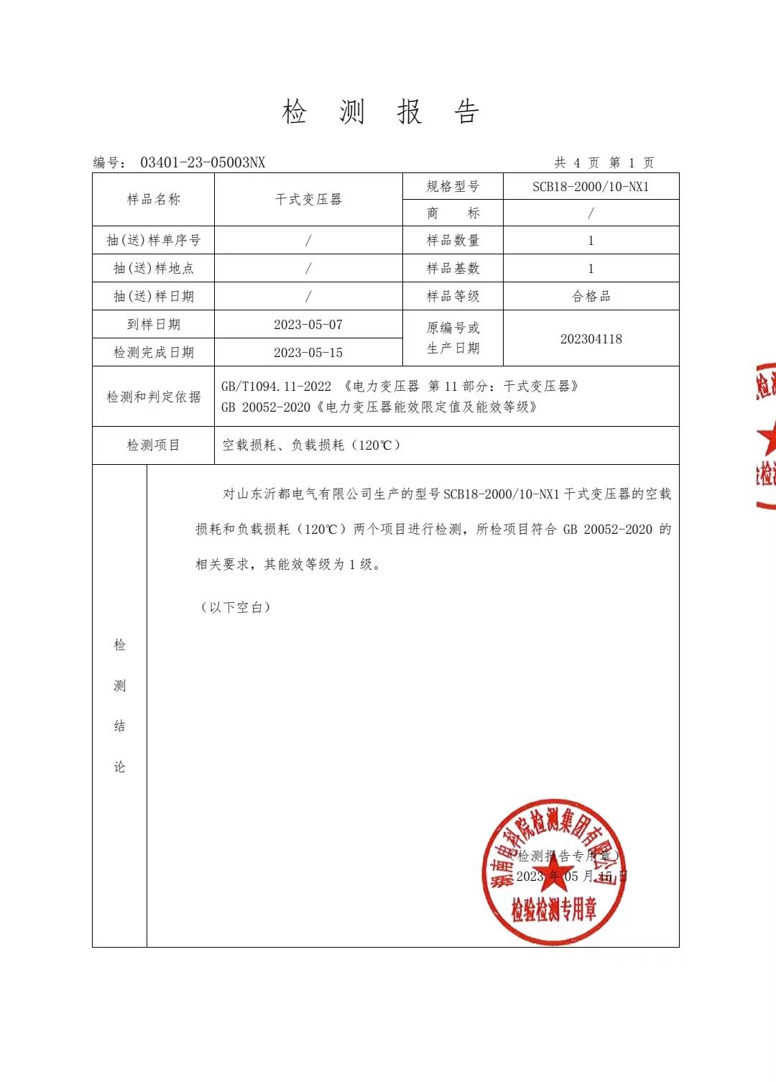

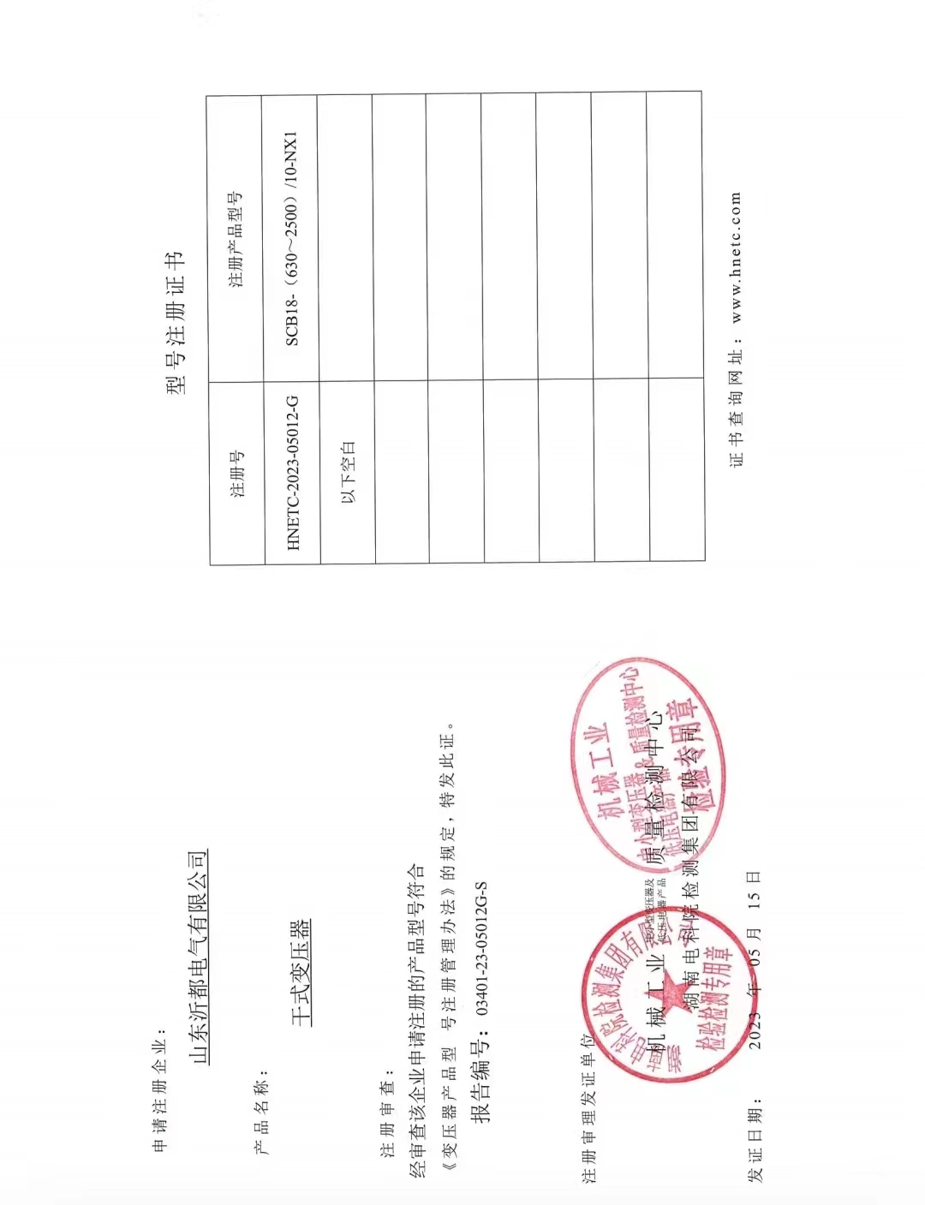

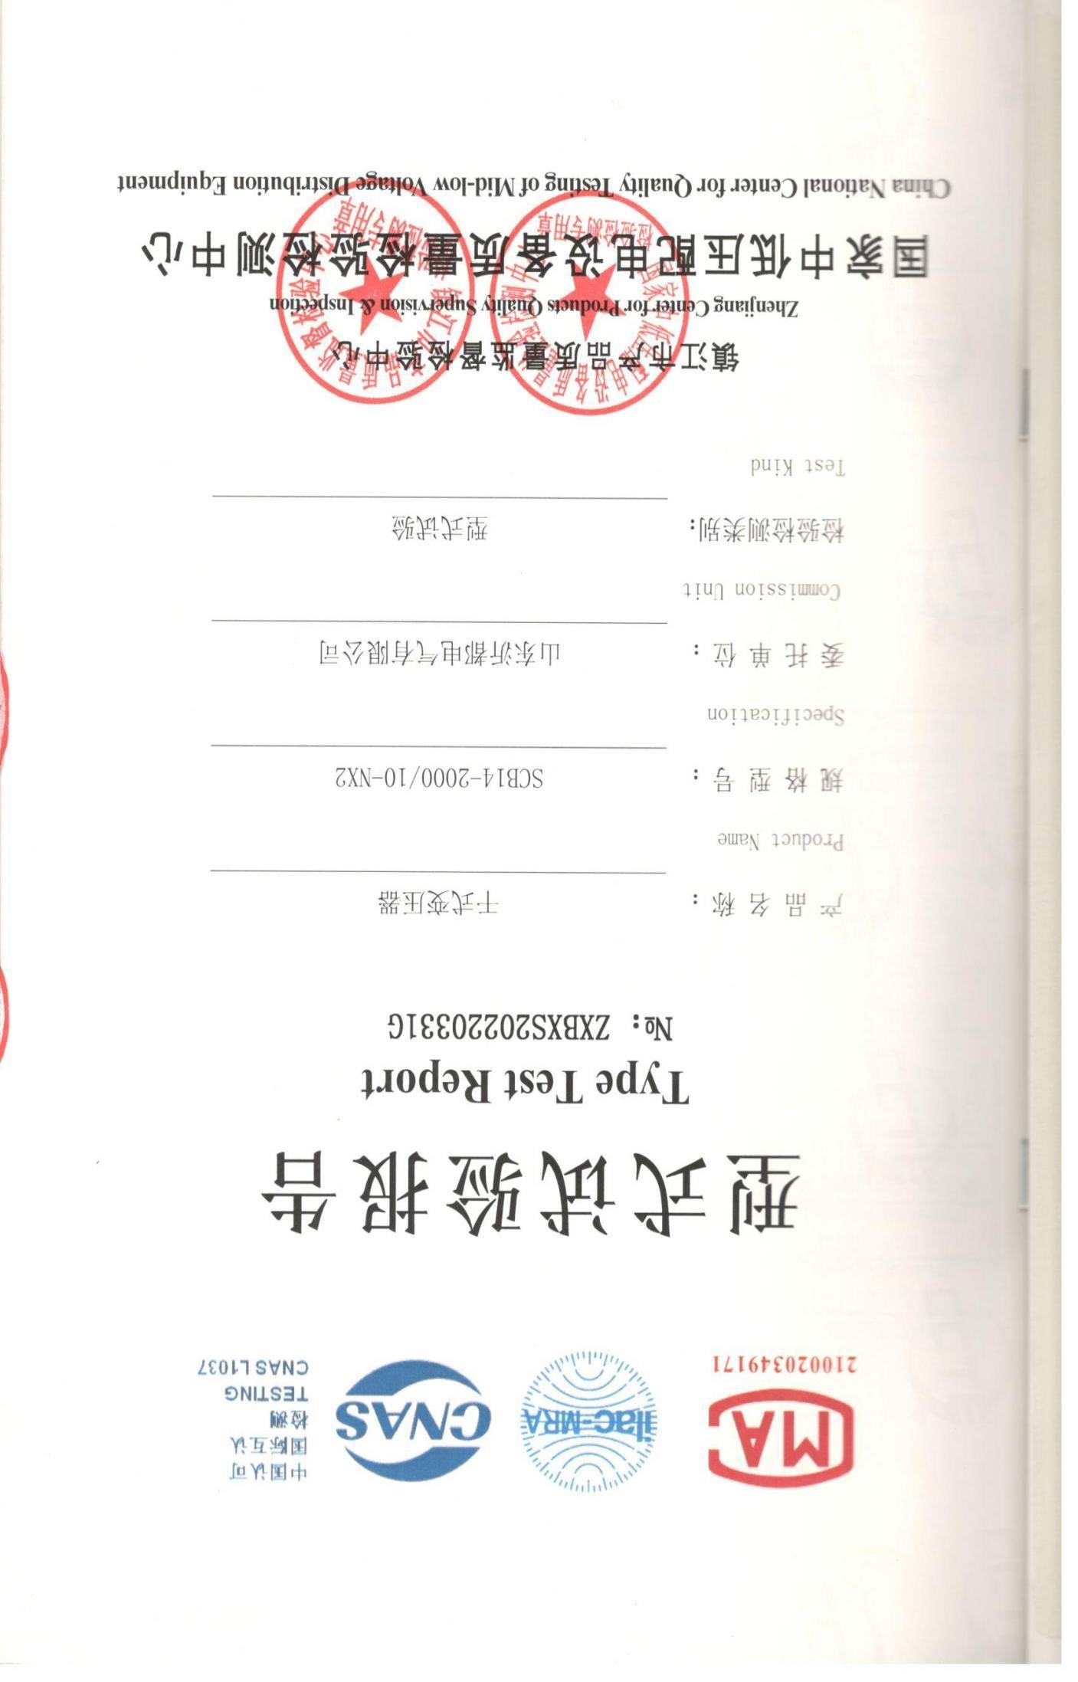

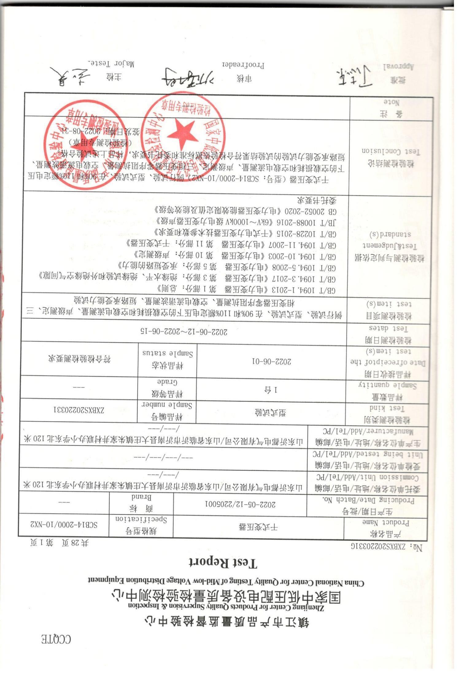

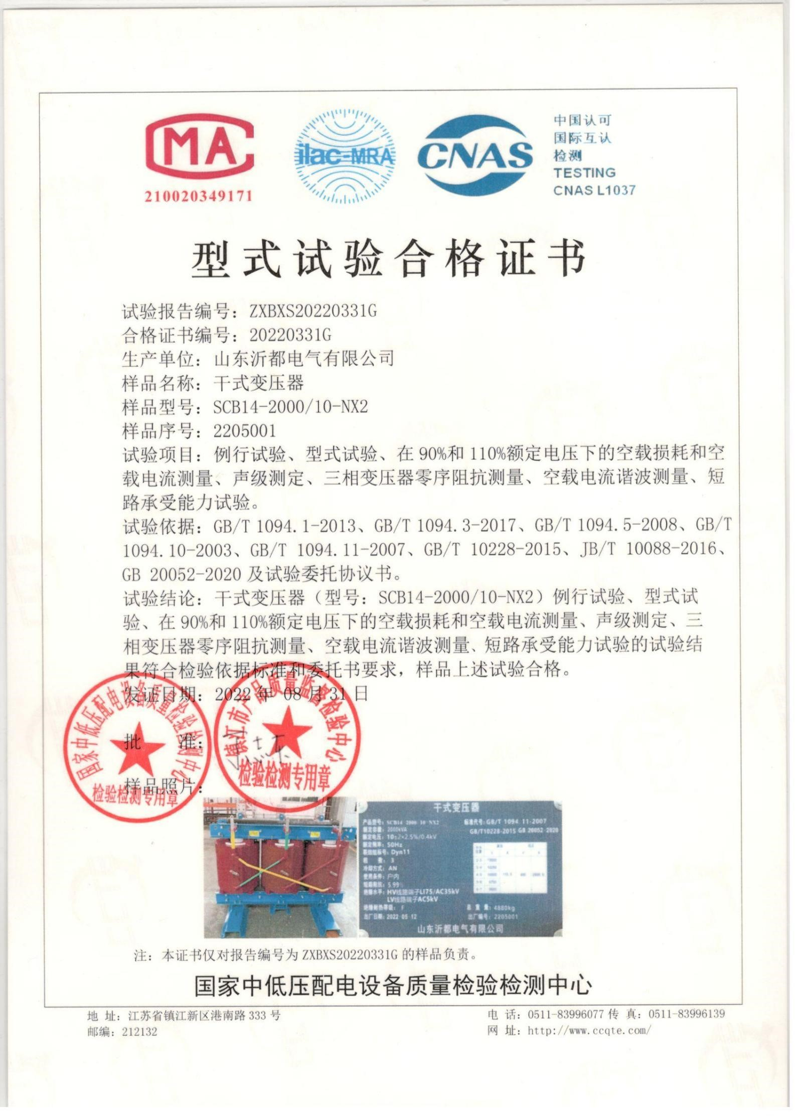

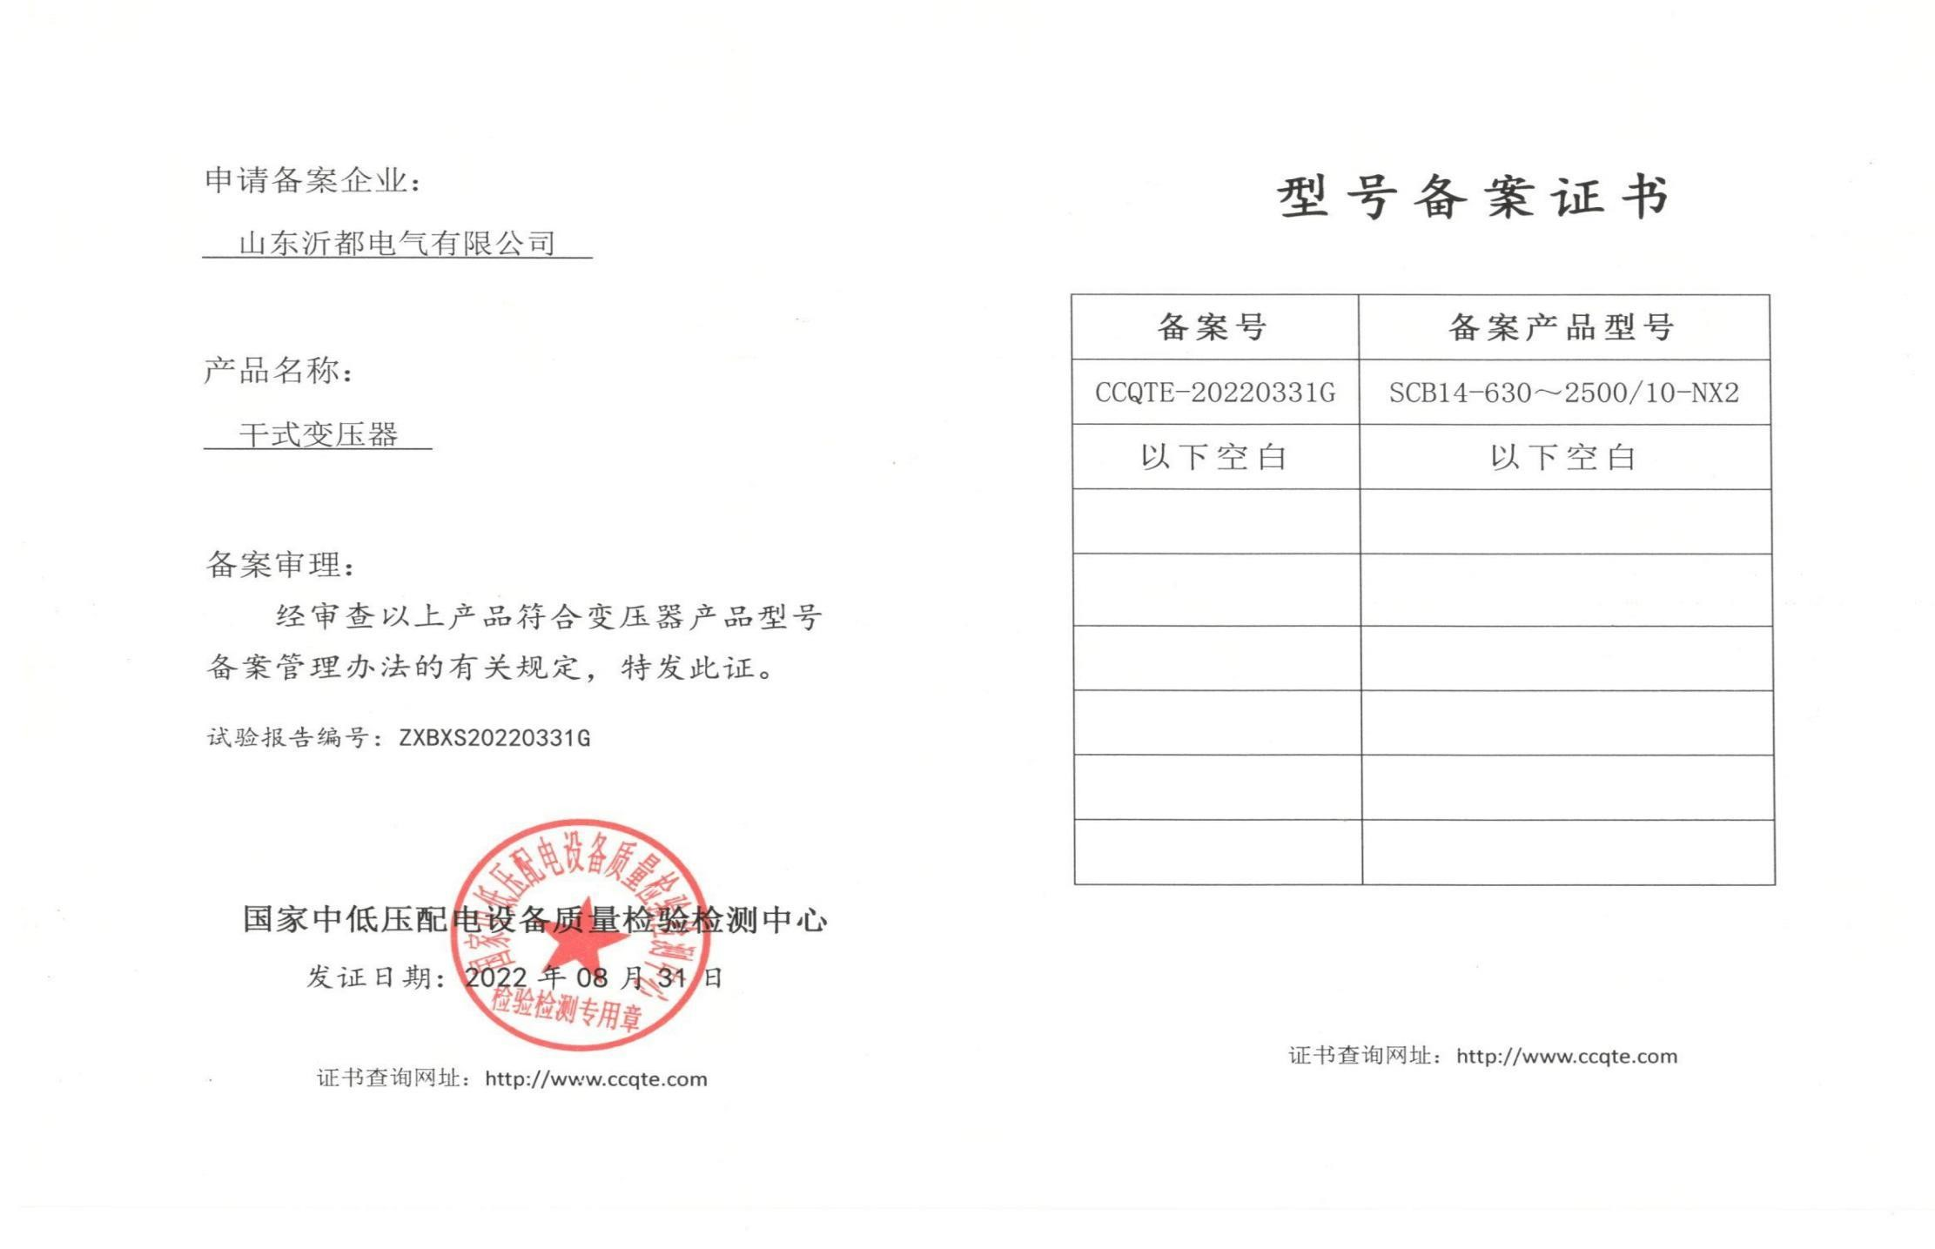

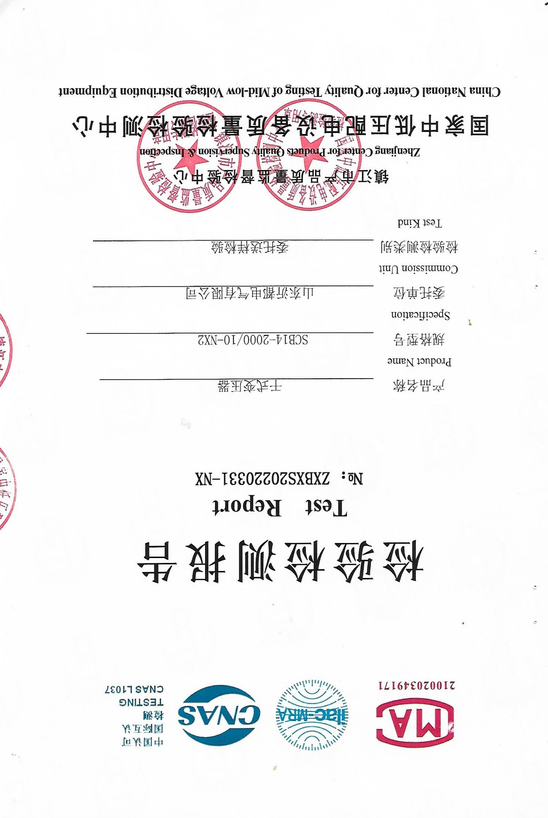

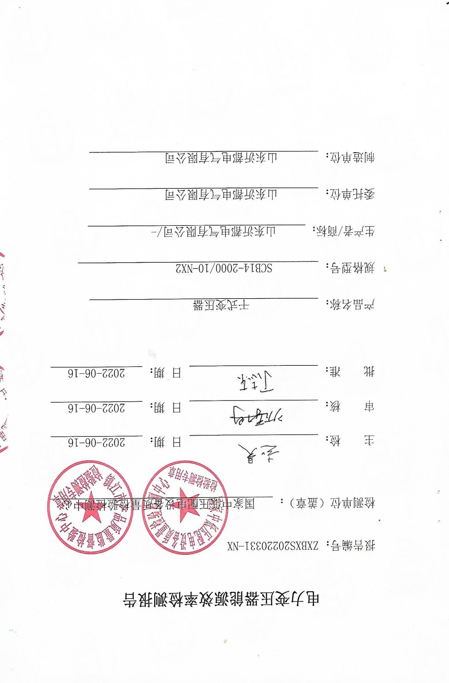

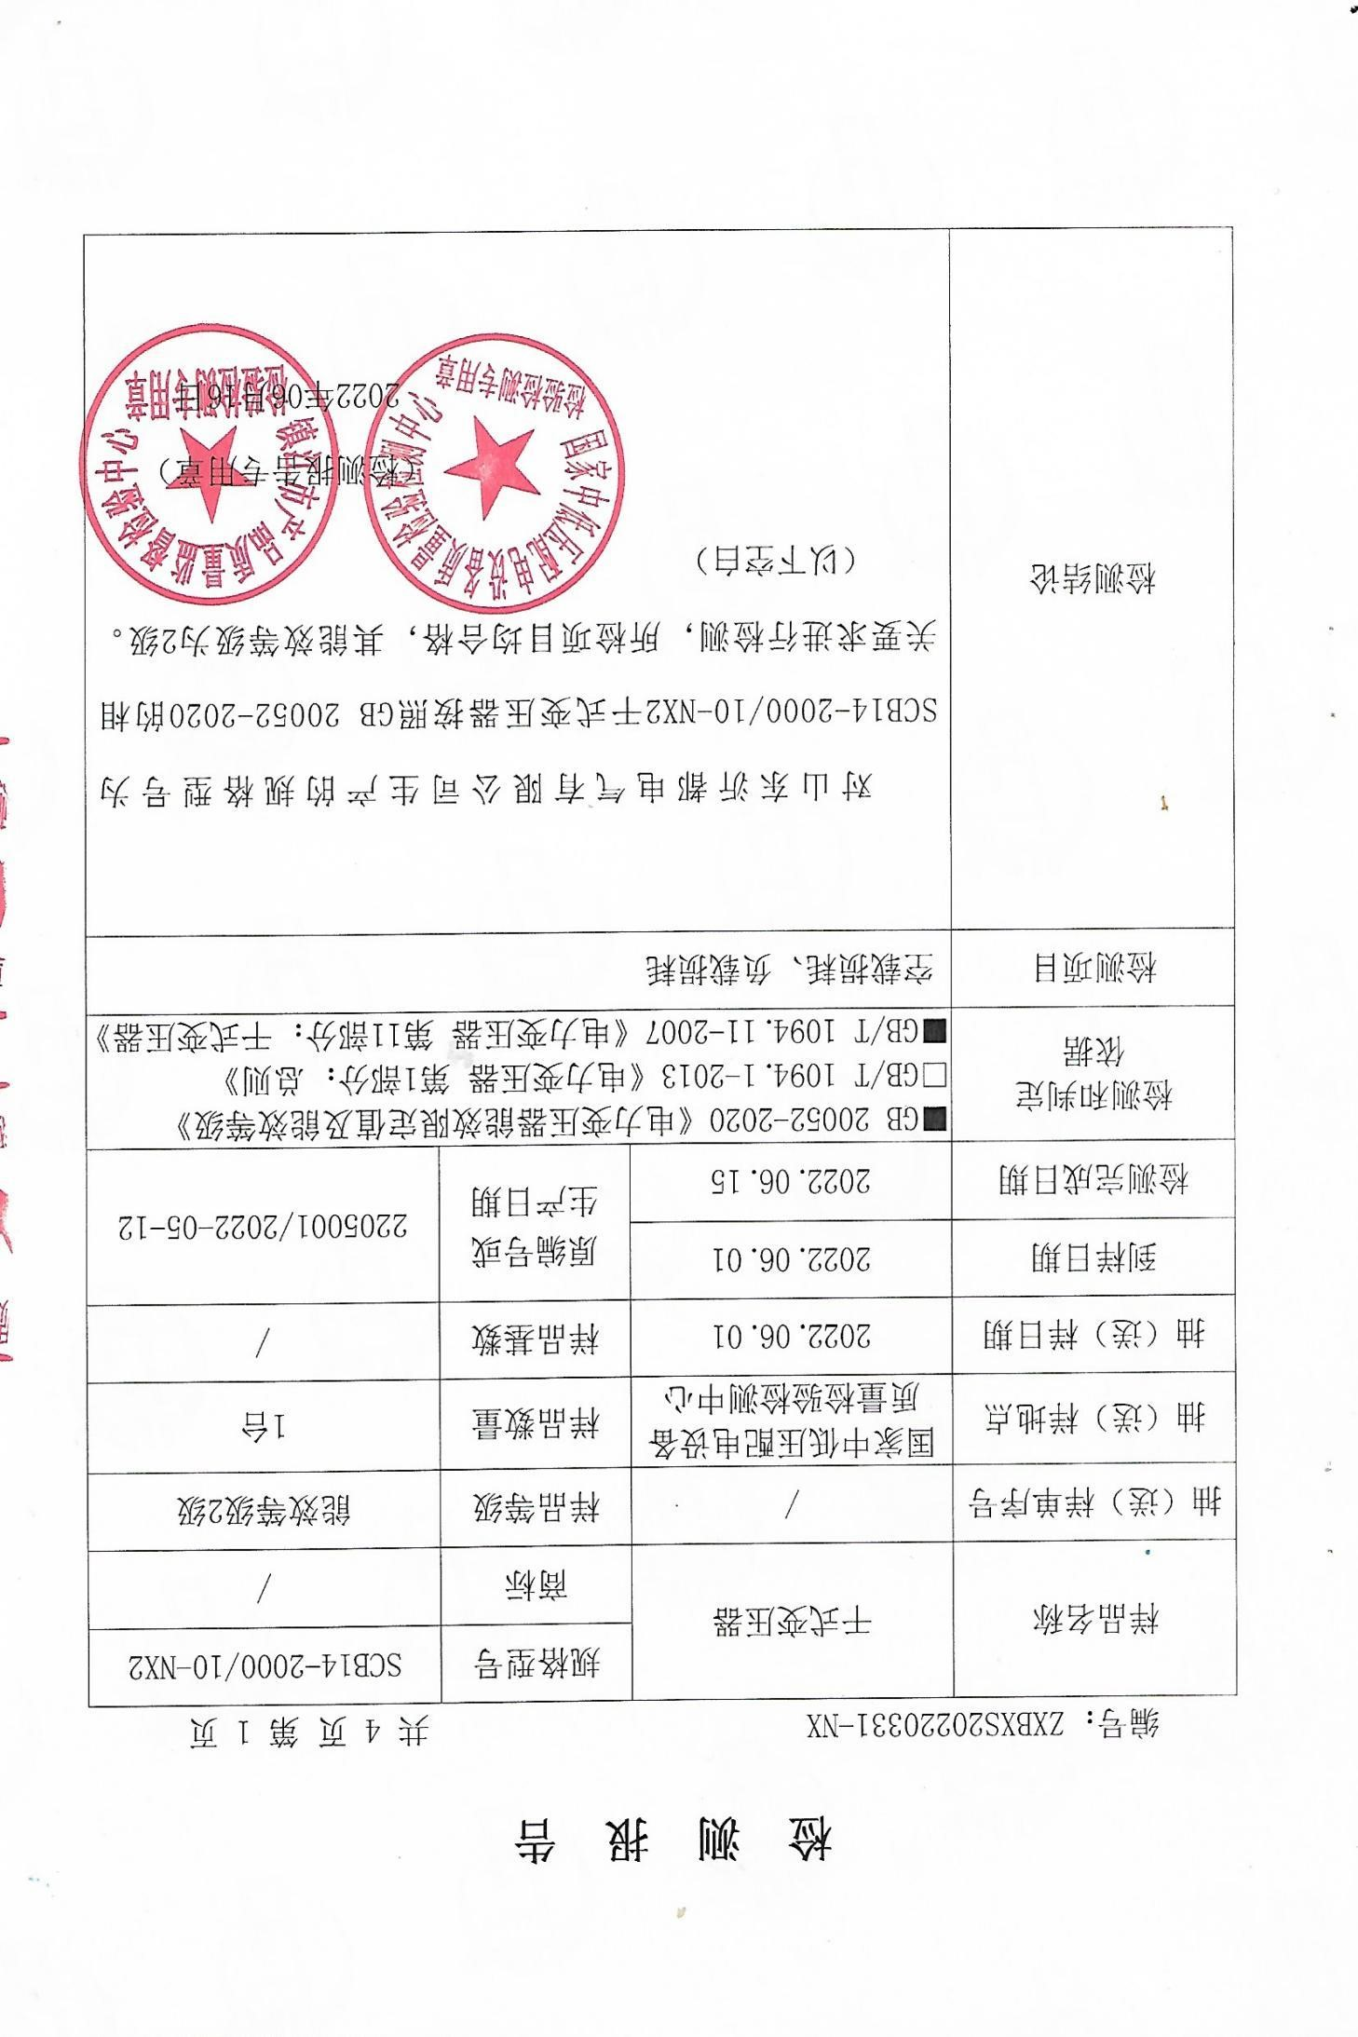

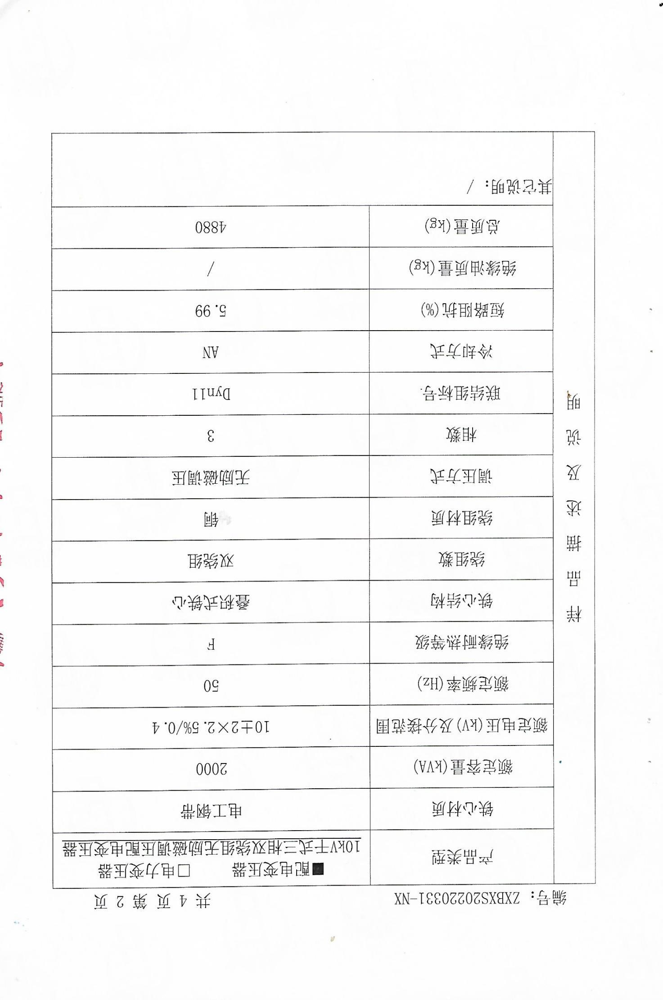

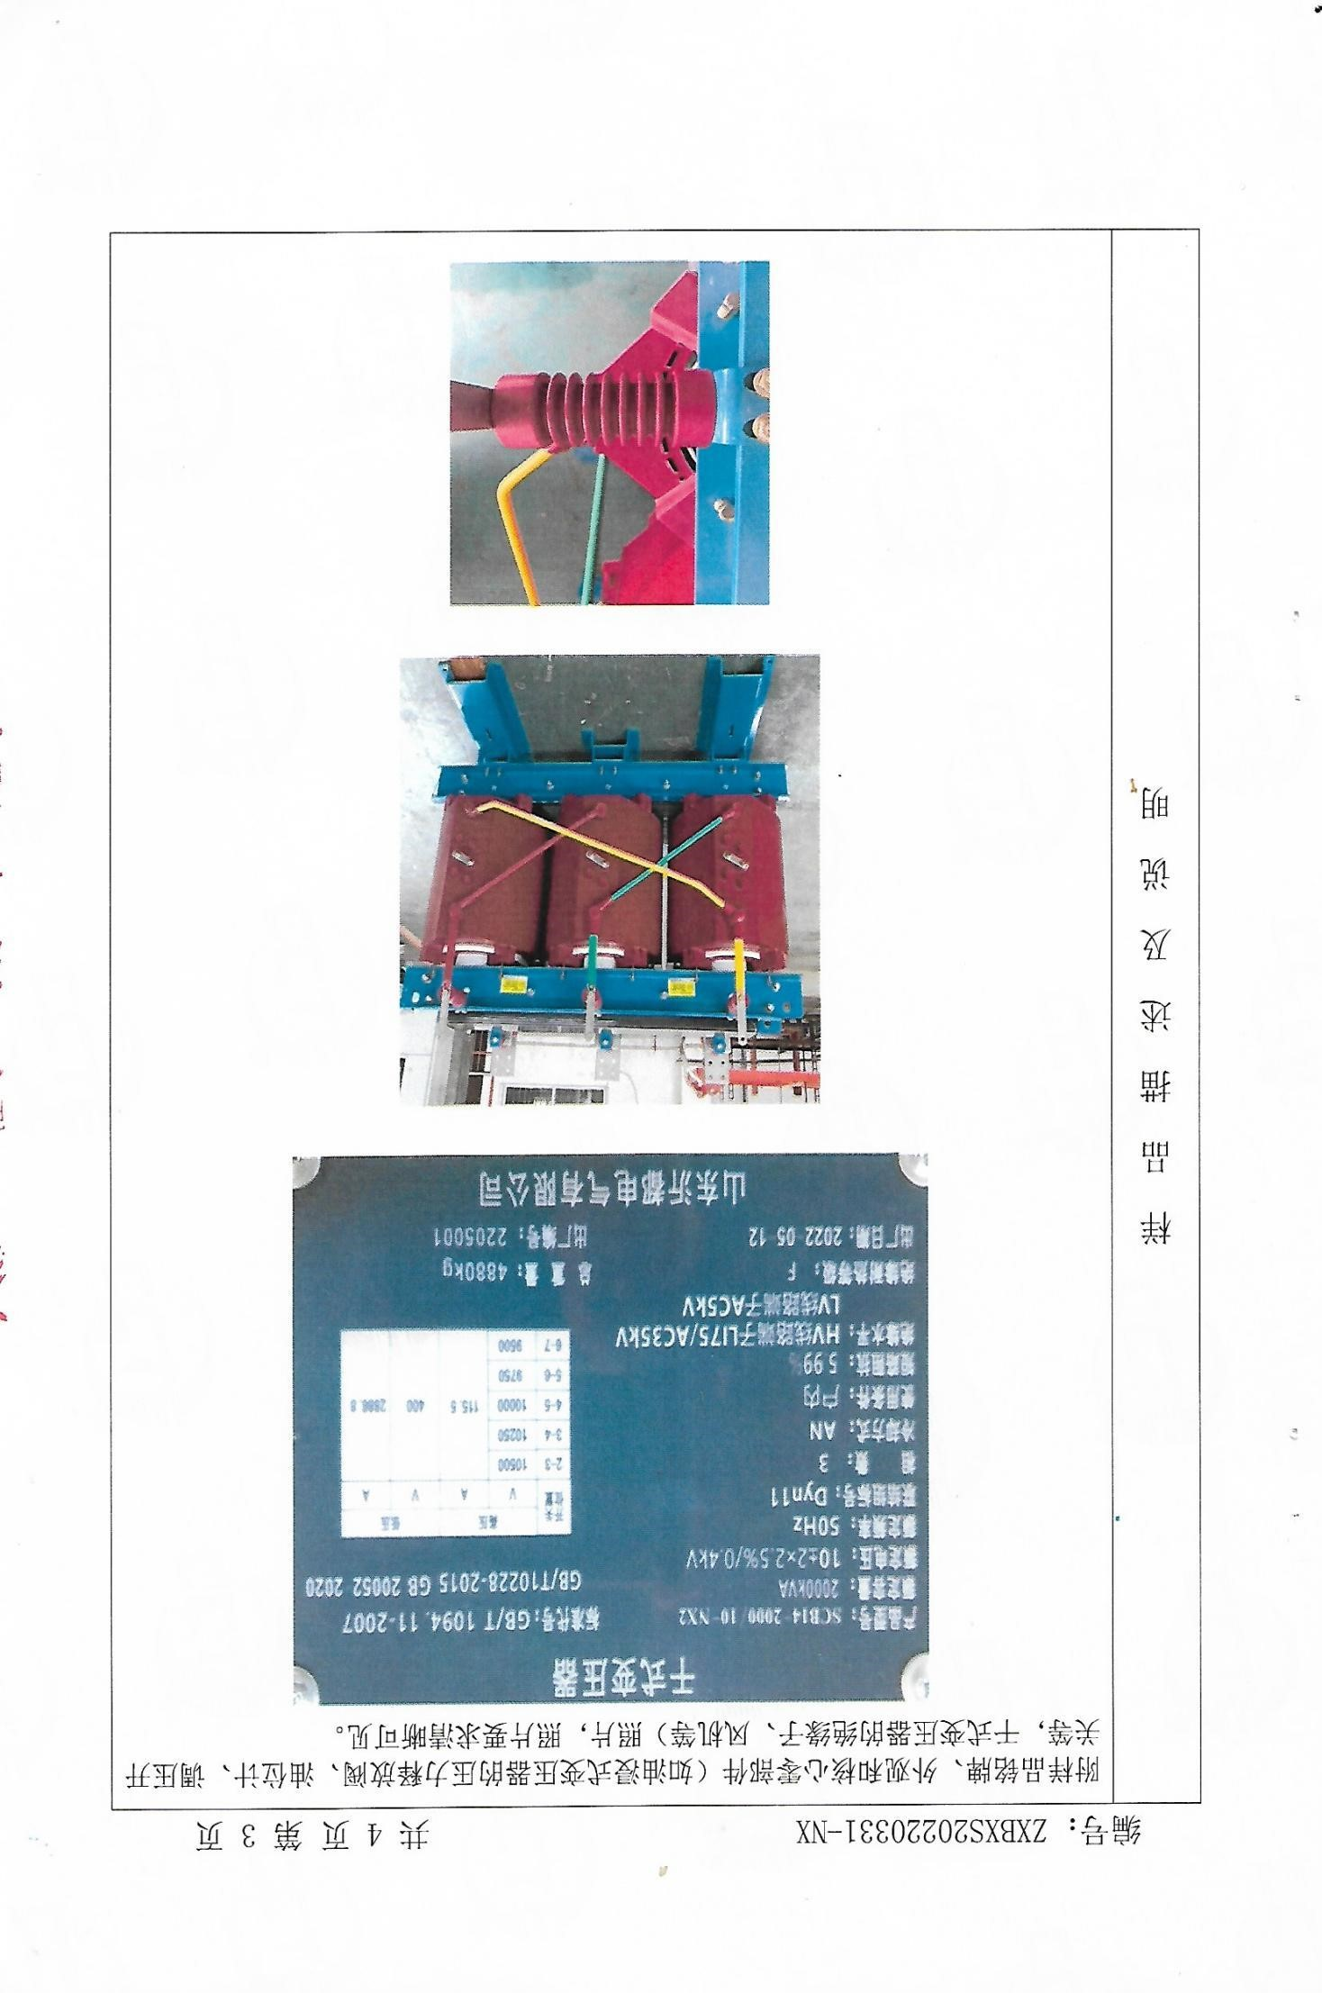

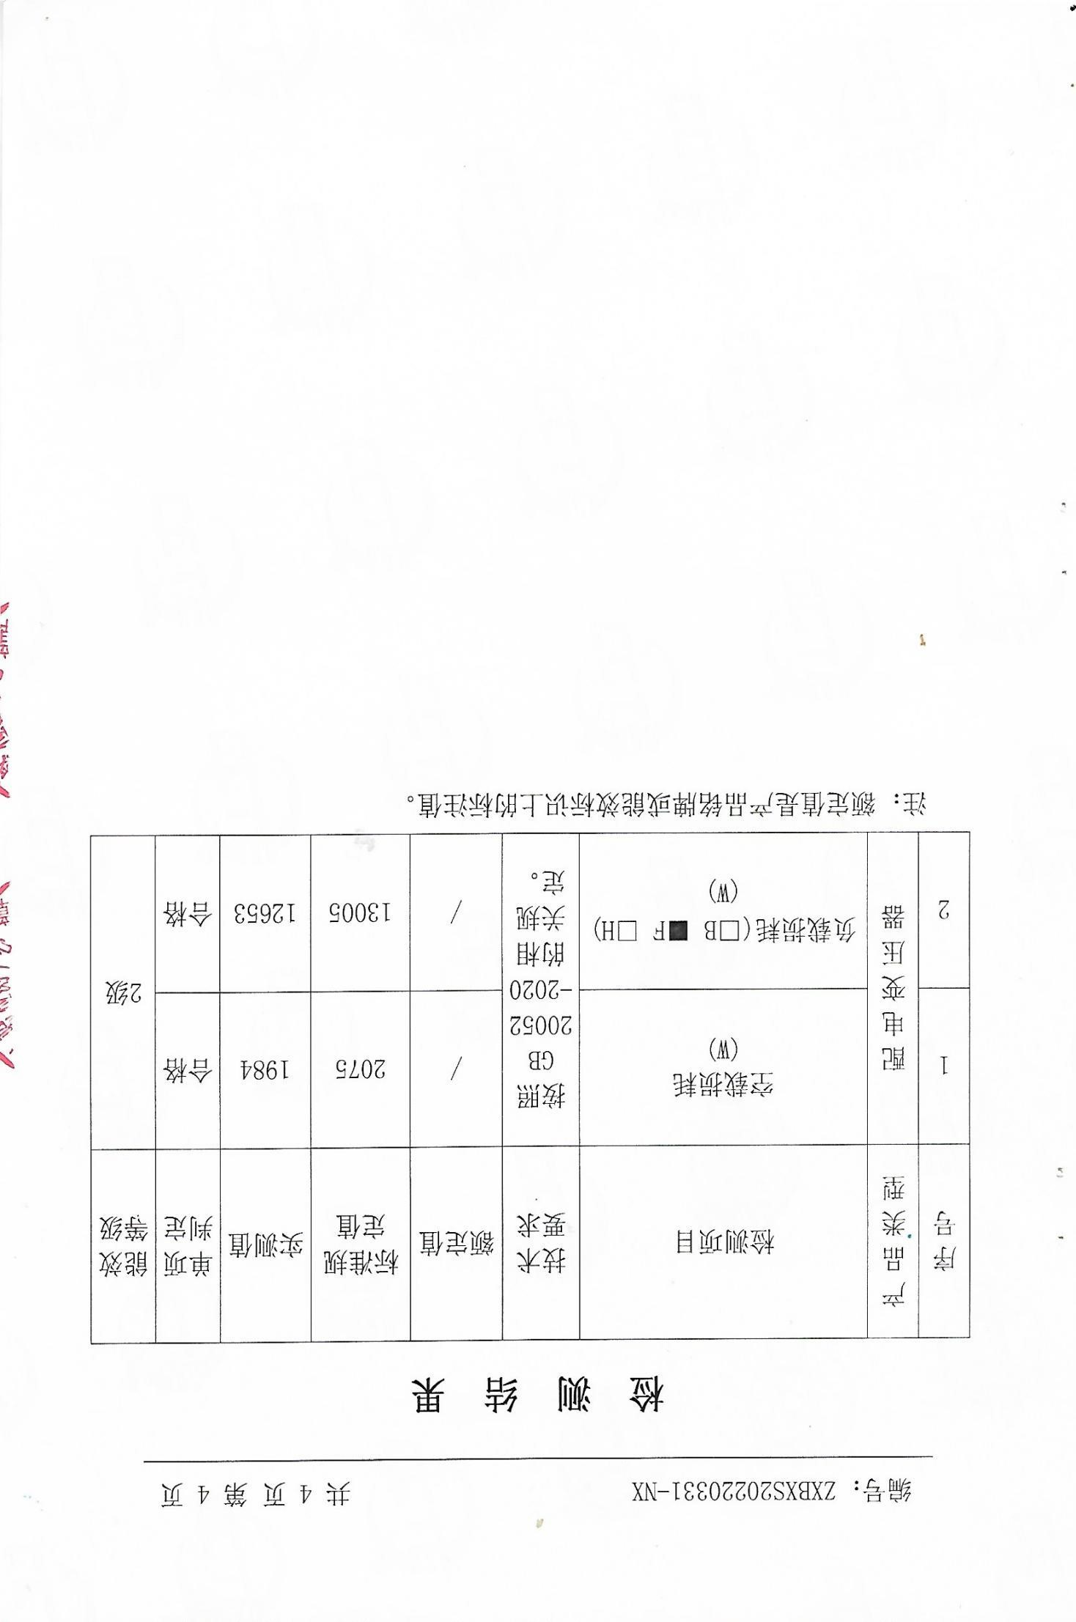

Product Showcase

产品

展示

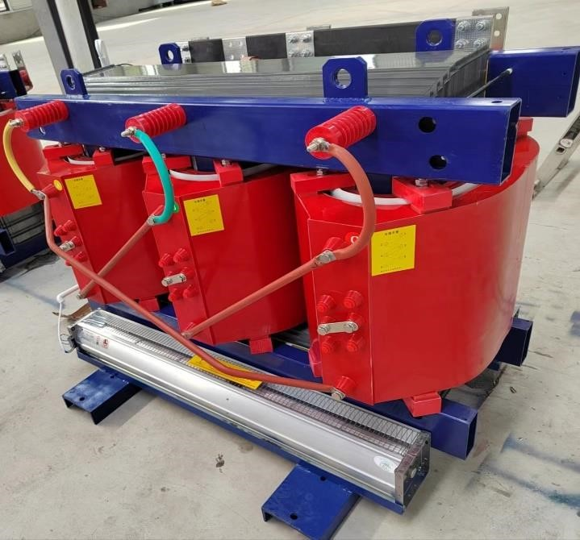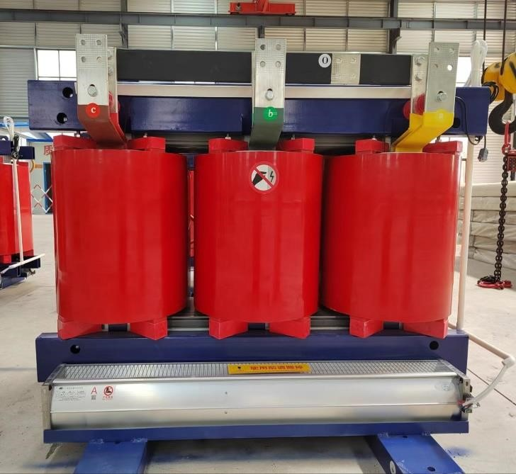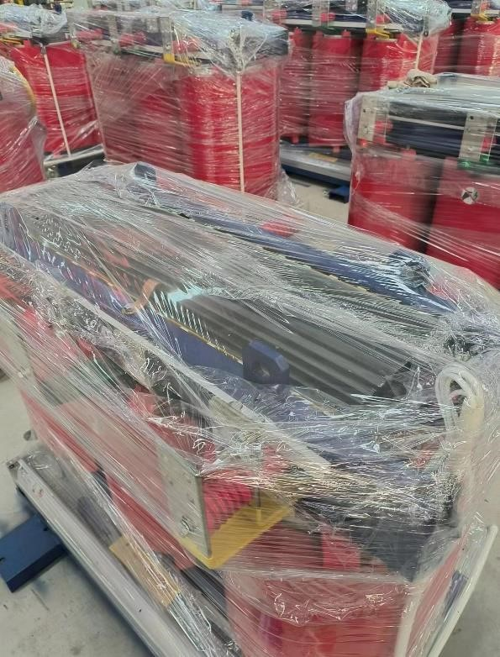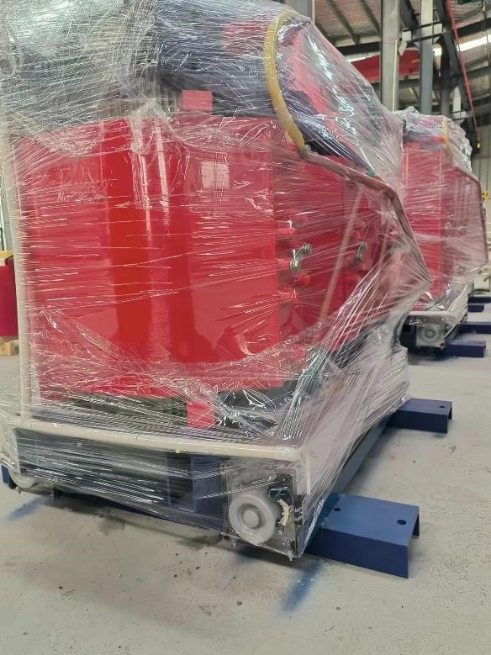

山东沂都电气有限公司

## 欢迎各位领导来厂参观